 |  | 

Устройство оконечное объектовое
САТУРН-2813
САТУРН-2814
ЕАСД.425511.001 ПС
ред.1.0
Краткое руководство пользователя. Паспорт

Настоящий документ предназначен для ознакомления с устройством оконечным объектовым «Сатурн-2813» (ЕАСД.425511.001-01) и «Сатурн-2814» (ЕАСД.425511.001-00). С более подробным руководством на прибор можно ознакомиться на сайте www.elesta.ru.
Изготовитель оставляет за собой право вносить изменения в конструкцию и электрическую схему, не отражая этого в настоящем документе.

Назначение
Устройство оконечное объектовое «Сатурн-2813»/«Сатурн-2814», (далее ― прибор) предназначено для охраны объектов широкого профиля (от жилых помещений до объектов корпоративных клиентов) путем контроля проводных охранных шлейфов и передачи сообщений на пункт централизованной охраны (ПЦО).
Прибор контролирует состояние охранных зон, по изменению сопротивления шлейфов сигнализации (ШС).
Прибор изготовлен в пластмассовом корпусе, на его передней панели расположены кнопки управления и панель индикации (Рис.1.,Рис.2.).

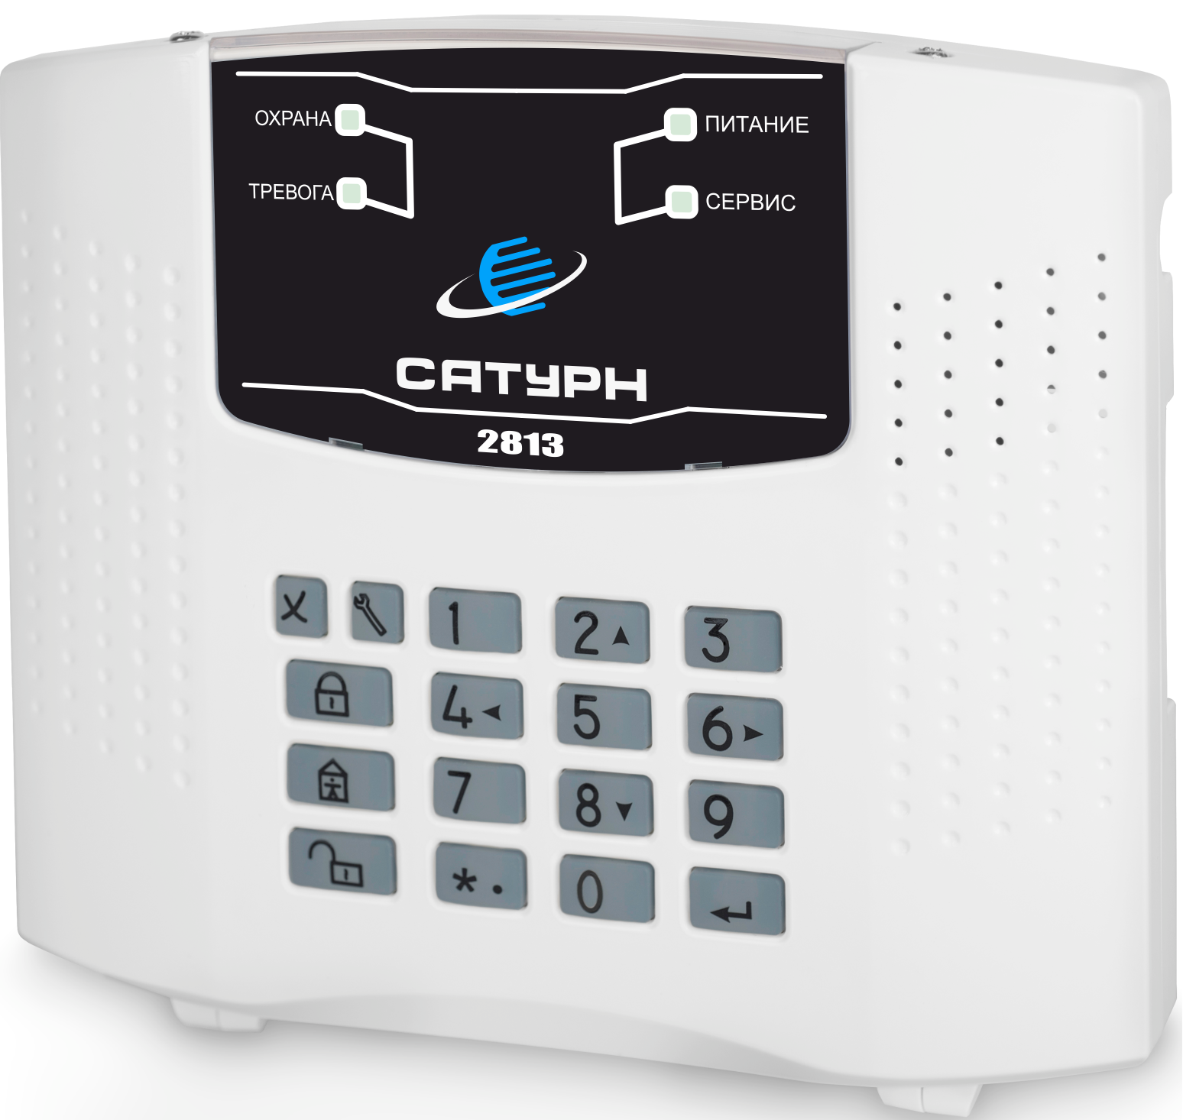 | 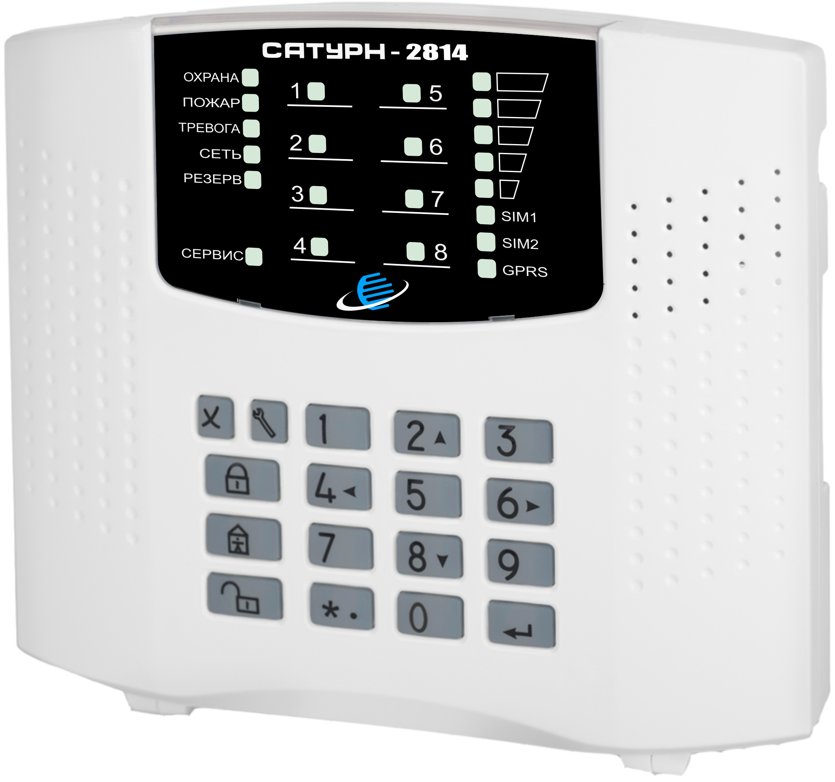
- Внешний вид прибора «Сатурн-2813» | - Внешний вид прибора «Сатурн-2814»

Способы передачи данных
На ПЦО сообщения могут передаваться следующими способами:
- по каналу GPRS (2G);
- передачей SMS-сообщений на GSM-модем производства ООО «Элеста».
Прибор может работать в автономном режиме, переключая состояние встроенных открытых коллекторов при изменении состояния прибора.

Основные возможности
УОО «Сатурн-2813»/«Сатурн-2814» имеет следующие возможности:
- подключение до 8 проводных охранных зон;
- расширение до 16 зон с использованием расширителей по интерфейсу RS-485;
- объединение зон в разделы. Позволяет производить полную или частичную постановку на охрану/снятие с охраны. Поставить под охрану можно как один, так и несколько разделов одновременно.
- максимальное количество разделов равно четырем (4), минимальное – одному (1);
- подключение средств оповещения к выходам типа «Открытый коллектор» на плате прибора;
- настройка типа зон в зависимости от назначения и типа используемых извещателей.
- установка задержки на вход/выход;
- передача SMS-сообщений на ПЦО;
- различные способы постановки/снятия с охраны:
  - со встроенной клавиатуры;
  - с помощью следующих устройств постановки/снятия:
    - электронного ключа «Touch Memory»;
    - устройств, поддерживающих интерфейс 1-Wire (например, cчитывателя бесконтактного «C2000-Proxy», РПУ Астра-Р);
    - устройства взятия снятия (УВС);
  - командами с ПЦО;
- различные методы конфигурирования прибора:
- с помощью программы Конфигуратора по интерфейсу USB;
- с клавиатуры;
- с ПЦО.
- контроль вскрытия корпуса с помощью датчика вскрытия корпуса (тампера).

Технические характеристики
- Технические характеристики прибора
Наименование характеристики | Значение
Количество контролируемых ШС | 8
Количество генерируемых извещений | 38
Канал передачи данных GPRS | 900/1800МГц
Электрические характеристики
Номинальное сопротивление шлейфа | 3 кОм ±20%*
Напряжение питания прибора | 12±1,8 В
Мощность, потребляемая от внешнего источника питания, не более | 11 Вт
Ток, потребляемый прибором от внешнего источника питания:
без аккумулятора (с заряженным аккумулятором), без внешних потребителей; | 100 мА
в режиме заряда, без внешних потребителей; | 600 мА
максимальное потребление в дежурном режиме, не более | 900 мА
Напряжение выхода питания внешних потребителей 12В | 11±1,1 В
Максимальный выходной ток внешних потребителей 12В | 200 мА
Размеры и масса
Габаритные размеры прибора | 160х142х32 мм
Масса, не более | 0,45 кг
Условия эксплуатации
Прибор предназначен для эксплуатации в охраняемых закрытых помещениях
* - возможна корректировка номинального сопротивления подключенного шлейфа в автоматическом режиме в приделах от 1 кОм до 7 кОм.

Установка прибора
Прибор устанавливается в закрытом помещении, в удобном для использования месте.
Прибор размещается на стене на высоте, удобной для пользования клавиатурой и наблюдения за индикацией.
Прибор навешивается на два шурупа, ввинченных в стену согласно установочным размерам, и фиксируется другими шурупами через отверстия в задней крышке корпуса (Рис.5.).
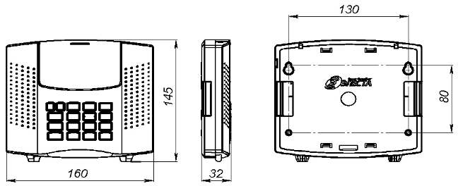
- Габаритные и установочные размеры прибора

Настройка прибора
Настройка прибора проводится с помощью программы Конфигуратор elesta5.exe (доступна к загрузке с сайта www.elesta.ru).
При конфигурировании прибора производятся следующие операции:
- настройка каналов передачи данных на ПЦО;
- регистрация кодов пользователей;
- настройка режимов кодов пользователей (для постановки/снятия, для постановки/снятия под принуждением, кодов «Патруль»)
- настройка типов зон охраны;
- настройка номинального сопротивления шлейфов;
- настройка порогов датчика температуры;
- настройка отказа постановки (без GPRS, без внешнего питания, без аккумулятора);
- настройка режима работы открытых коллекторов;
- указание телефонов для отсылки SMS-сообщений.
Описание программы Конфигуратор и порядка работы с ним доступно на сайте ООО «Элеста».

Индикация прибора
На лицевой панели прибора расположены светодиодные индикаторы (Рис.6., Рис.7.), перечисленные в таблицах 2-10.
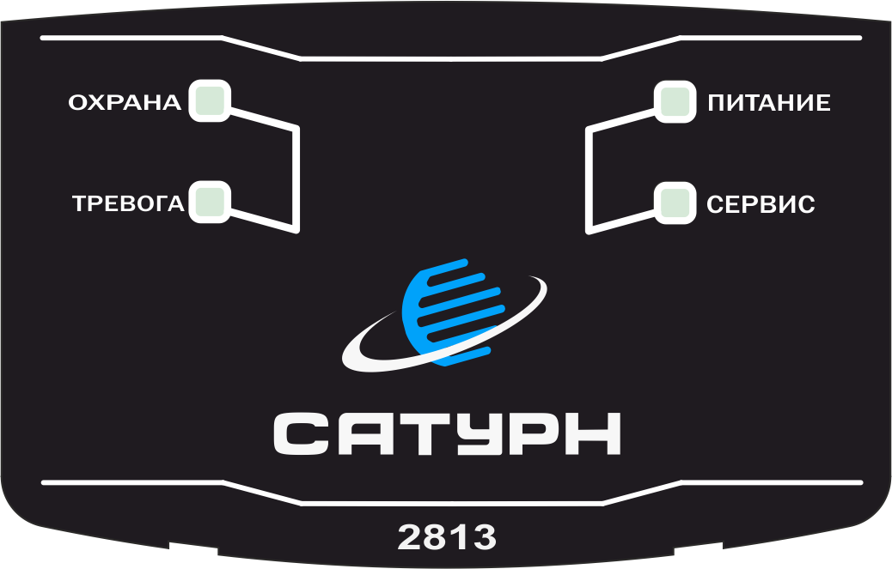 | 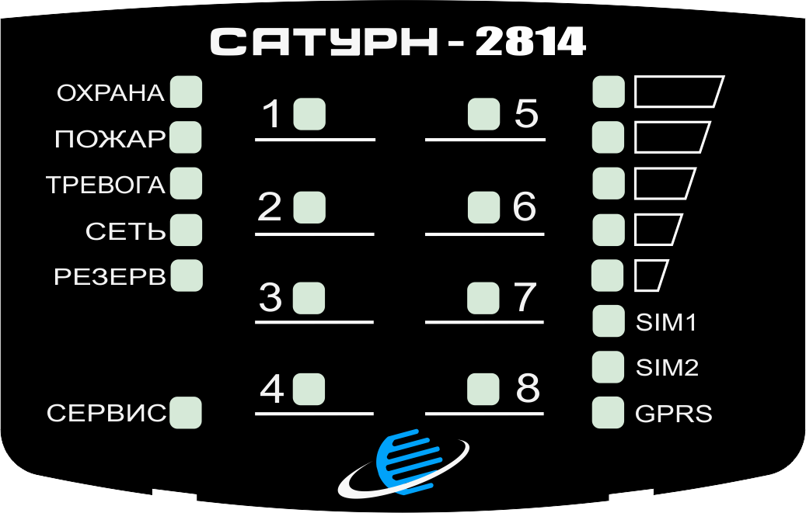
- Внешний вид панели индикации «Сатурн-2813» | - Внешний вид панели индикации «Сатурн-2814»

- Индикатор «ОХРАНА»
Режим работы индикатора | Описание
Горит | Хотя бы один раздел поставлен на охрану
Не горит | Все разделы сняты с охраны
*Мигает | Один из разделов прибора в процессе постановки, либо снятия
* - Только в исполнении Сатурн-2813

- Индикатор «ТРЕВОГА»
Режим работы индикатора | Описание
Горит красным цветом | Тревога при нарушении любого контролируемого ШС или вскрытия корпуса, от момента нарушения до момента восстановления.
Мигает красным светом | Во время нахождения прибора в режиме охраны были зафиксированы тревоги (память тревог). При снятии с охраны индикация памяти тревог прекращается.
Не горит | Нет текущих тревог

- Индикатор «ПИТАНИЕ» (только «Сатурн-2813)
ПИТАНИЕ | Описание
Горит | Прибор работает от основной сети
Мигает | Прибор работает от АКБ

- Индикатор «СЕРВИС»
Режим работы индикатора | Описание
Не горит | В системе нет неисправностей
Горит желтым цветом | В системе есть неисправность (неисправен расширитель, разряжена или неисправна/отсутствует АКБ, вскрыт тампер прибора или расширителя, короткое замыкание/обрыв шлейфа/шлейфов)
Мигает  Только в момент неудачной попытки постановки | Параметры системы не позволяют поставить ее на охрану (нарушен один или несколько охранных ШС и др.).

- Индикатор «ПОЖАР» (только «Сатурн-2814)
Режим работы индикатора | Описание
Не горит | В системе нет нарушеных пожарных шлейфов
Горит | В системе есть нарушеные пожарные шлейфы

- Индикаторы «СЕТЬ» «РЕЗЕРВ» (только «Сатурн-2814)
СЕТЬ | РЕЗЕРВ | Описание
Горит | Не горит | Прибор работает от основной сети
Не горит | Горит | Прибор работает от АКБ

- Индикаторы уровня сигнала GSM (только «Сатурн-2814)
Уровень сигнала | Мощность сигнала GSM, dBm | 1 | 2 | 3 | 4 | 5
0 | < -115 | - | - | - | - | -
1 | -108 | o | - | - | - | -
2 | -96 | o | o | - | - | -
3 | -80 | o | o | o | - | -
4 | -70 | o | o | o | o | -
5 | -60 | o | o | o | o | o
*o – Индикатор горит

- Индикаторы «SIM1» «SIM2» (только «Сатурн-2814)
SIM1 | SIM2 | Описание
Горит | Не горит | Идет работа с SIM-картой №1
Не горит | Горит | Идет работа с SIM-картой №2

- Индикатор «GPRS» (только «Сатурн-2814)
Режим работы индикатора | Описание
Горит | Соединение GPRS установлено, есть связь с ПЦН
Не горит | Соединение GPRS не установлено
Мигает | Соединение GPRS установлено, но нет связи с ПЦН

Звуковые сигналы
При работе прибора возможна подача им звуковых сигналов (Таблица.11).
- Звуковые сигналы, подаваемые при работе прибора
Характер звукового сигнала | Выполненная операция
Короткий звуковой сигнал (0,1 с) | Подача питания на прибор. Нажатие клавиши на встроенной клавиатуре.
Длинный звуковой сигнал (1,5 с) | Сброс настроек в состояние по умолчанию.
Двойной сигнал (длительность каждого сигнала – 0,1 с) | Ввод кода пользователя, занесенного в память прибора (поднесение к считывателю ключа «Touch Memory, ввод кода с клавиатуры и т.д.).
Двойной сигнал (длительность каждого сигнала – 0,1 с) | Запись в память нового ключа ТМ или кода УВС.
Тройной сигнал (длительность каждого сигнала – 0,1 с) | Попытка внесения в память прибора кода, уже внесенного ранее.
Длинный звуковой сигнал низкого тона (1,5 с) | Отказ от взятия на охрану при неготовности зон к постановке.

Управление прибором со встроенной клавиатуры
Постановка на охрану
Для постановки на охрану нажмите клавишу «Взять» (пиктограмма ̶ закрытый замок), наберите секретный код пользователя (от 1 до 12 цифр) и нажмите клавишу «Ввод»:
[ ] < код > [ ↵ ]
Снятие с охраны
Для снятия с охраны нажмите клавишу «Снять» (пиктограмма ̶ отрытый замок), наберите секретный код пользователя (от 1 до 12 цифр) и нажмите клавишу «Ввод»:
[ ] < код > [ ↵ ]
Изменение кода пользователя
Для изменения кода пользователя последовательно наберите на клавиатуре:
[ ] [ 1 ] [ * ]<старый код> [ * ] <новый код> [ ↵ ]

Комплектность
Обозначение | Наименование и условное обозначение | Количество, шт.  ЕАСД.425511.001
Обозначение | Наименование и условное обозначение | 01 | 00
ЕАСД.425511.001-01 | Устройство оконечное объектовое «Сатурн-2813» | 1 | 0
ЕАСД.425511.001-00 | Устройство оконечное объектовое «Сатурн-2814» | 0 | 1
ЕАСД.425511.001 ПС | Паспорт | 1 | 1
С1-4-0,125- 3 кОм | Резистор общего назначения | 8 | 8
 | Винт 2,9х9,5 DIN 7981FH | 2 | 2
 | Саморез 3,5х35 | 4 | 4
 | Дюбель нейлоновый 6x30 | 4 | 4
 | КабельUSB-mini | 1* | 1*
МД3.049801-03 | Считыватель | 1* | 1*
“Touch Memory” | Электронный ключ | 2* | 2*
 | Пакет с защелкой ПВД 70х100 | 1 | 1
 | Пакет с защелкой ПВД 30х50 | 1 | 1
 | Перемычка MJ-0-6 | 3 | 3
ЕАСД.323229.001 | Коробка упаковочная | 1 | 1
 | Блок питания 12В 1А | 1 | 1
* - Поставляется по требованию заказчика

Гарантийные обязательства
Изготовитель гарантирует соответствие устройства технической документации ЕАСД.425511.001 ТУ при соблюдении потребителем условий эксплуатации, приведенных в настоящем паспорте.
Гарантийный срок эксплуатации — 5 лет с момента отгрузки потребителю.
Изготовитель обязуется в течение гарантийного срока безвозмездно ремонтировать устройство, если будет обнаружено несоответствие требованиям технической документации, происшедшее по вине изготовителя.
Гарантийные обязательства не распространяются на устройство при нарушении потребителем условий эксплуатации, при наличии механических повреждений, признаков самостоятельного ремонта потребителем, при отсутствии настоящего паспорта.
Срок службы — 8 лет.

Сведения о сертификации
Прибор соответствует требованиям государственных стандартов и имеет сертификат соответствия № Д- RU.ВЯ01.В.10454, выданный органом по сертификации
ИЛ ООО «АЛЬЯНС-КОНСАЛТ».

Свидетельство о приемке

УОО «Сатурн-____», заводской номер __________________________ соответствует технической документации ЕАСД.425511.001 ТУ и признан годным для эксплуатации.

М.П Представитель ОТК _________________ /_____________/

Примечание — заводской номер (ГММХХХХ 1 2813) состоит из: Г-последняя цифра года изготовления, ММ-месяц изготовления, ХХХХ-порядковый номер

Сведения об изготовителе
ООО “Элеста” 194295, Санкт-Петербург, ул. Ивана Фомина, д. 6, лит. Б.
т. 8-800-250-87-27, т/ф (812) 243-96-96. E-mail: elesta@elesta.ru. http://www.elesta.ru.

